
SUPERINTENDENCIA DEL SISTEMAFINANCIERO

SSF 2023
ORDEN DE COMPRA No. 91

Versión pública según Art. 30 LAIP.
Por supresión de información confidencial. Art. 24 Lit. c. LAIP.

FECHA: 20/03/2023
PROVEEDOR: IMPRENTA LA TARJETA, S.A. DE C.V.
NIT: xxxxxxxxxxxxxxxxxx
869

UNIDAD SOLICITANTE: DIRECCIÓN DE COMUNICACIONES Y EDUCACIÓN FINANC REQUERIMIENTO No. 126/2023
ADMINISTRADOR O.C.: MAYRA JANETH BERNAL DE GUZMÁN ANALISTA: ENRIQUE DELGADO
FAVOR SUMINISTRAR LO SIGUIENTE: BIEN X SERVICIO
---
CANTIDAD | CODIGO | DESCRIPCION | COSTO UNITARIO | COSTO TOTAL
50 | 410509 | PUBLICACIONES E IMPRESOS | 13.5600 | 678.00
 |  | CAJAS ESPECIALES
1 | 410509 | PUBLICACIONES E IMPRESOS | 0.0000 | 0.00
 |  | LUGAR DE ENTREGA: URBANIZACIÓN LOMA DE SAN
 |  | FRANCISCO, AVENIDA ALBERT EINSTEIN, Nº 17, ANTIGUO CUSCATLÁN, LA LIBERTAD.
1 | 410509 | PUBLICACIONES E IMPRESOS | 0.0000 | 0.00
 |  | TIEMPO DE ENTREGA: UNA SOLA ENTREGA 10 DÍAS HÁBILES DESPUÉS DE NOTIFICADA LA OC
1 | 410509 | PUBLICACIONES E IMPRESOS | 0.0000 | 0.00
 |  | FORMA DE PAGO: CRÉDITO 30 DÍAS CALENDARIO.

SON: SEISCIENTOS SETENTA Y OCHO US DÓLARES 00/100
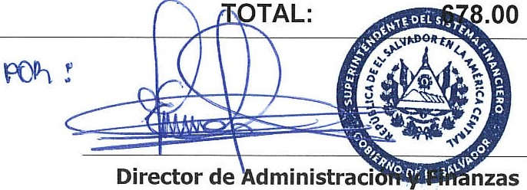
ORIGINAL

